12171800_심정호_3주차 과제_보고서

우선 mysql을 통해 week3라는 데이터 베이스 안에 STUDENT라는 table을 만들어주었다.

그 후 STUDENTNUMBER, NAME, MAJOR, GRADE, ADMISSION_DATE, e_mail 자료형을 선언해주고 모두 필수입력 자료로 선언해주었다. 그 후 PRIMARY_KEY로 StudentNumber를 설정해주었다.

desc명령어를 통해 student 테이블을 확인하면 다음과 같다.



insert명령어를 사용하여 정보를 추가해주었다.



insert명령어를 사용하여 정보를 추가해주었다.

Select 명령어를 통해 table을 확인해보면 다음과 같이 나오게 된다.

이제 mysql에 작성한 week3 데이터베이스를 express와 연결을 해야한다.

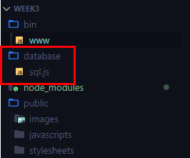

우선 week3폴더 안에 database폴더를 생성한 후 sql.js파일을 만든다.

Sql.js파일 안에는 다음과 같이 week3 database를 만들 때 설정했던 user이름 host, database이름 , 비밀번호를 넣어주면 된다. 또한 getUsers라는 비동기 함수를 만들어 sql내부에서 Select문을 실행하게 하였다. 그 후 sql모듈을 export해 다른 파일에서 sql모듈을 import할 수 있도록 한다.

그 후 users.js폴더에서 아까 sql파일에서 설정했던 getUsers() API를 받아와 render해주면 데이터베이스에서 정보를 받아오는 것이 가능하다. 그 후 화면에 출력해주는 hbs파일로 이동하여

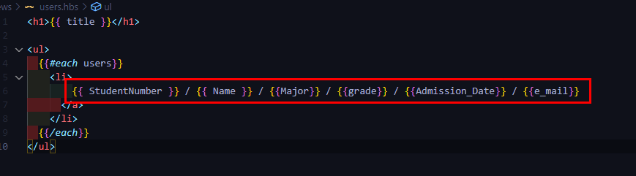

다음과 같이 정보가 보여질 위치를 html마크업처럼 설정해주게 되면 아래와 같이 화면이 출력되게 된다.

우리는 아까 app.js파일에서 /주소를 indexRouter에 연결하고 /users 주소를 usersRouter주소에 연결하였다.

따라서 localhost:3000/주소에 가면 index.js파일과 index.hbs파일이 localhost:3000/users주소에 가면 users.js파일과 users.hbs파일이 불려질 것이다.

확인해본 결과 정상적으로 출력된다.